# **Docentenhandleiding: Test je Leefstijl - Thuisopdracht**

***De informatie op onderstaande pagina’s biedt houvast voor docenten om gebruik te maken van de online tool TestJeLeefstijl. Tevens biedt deze test de mogelijkheid om gevoelige onderwerpen naar aanleiding van deze test bespreekbaar te maken. Het is een handvat om ook op afstand betrokken te blijven bij je student, eventueel met ondersteuning vanuit de zorgcoördinator of passend onderwijs.***

**Wat is Test je Leefstijl en wat heeft onze student hieraan?**Test je Leefstijl is een website met informatie over verschillende topics op leefstijlgebied: [www.testjeleefstijl.nl](http://www.testjeleefstijl.nl) Hier vind je als student/docent algemene informatie over de leefstijltopics en kom je bij betrouwbare websites uit waar je hulp, steun of toelichting kunt vinden.

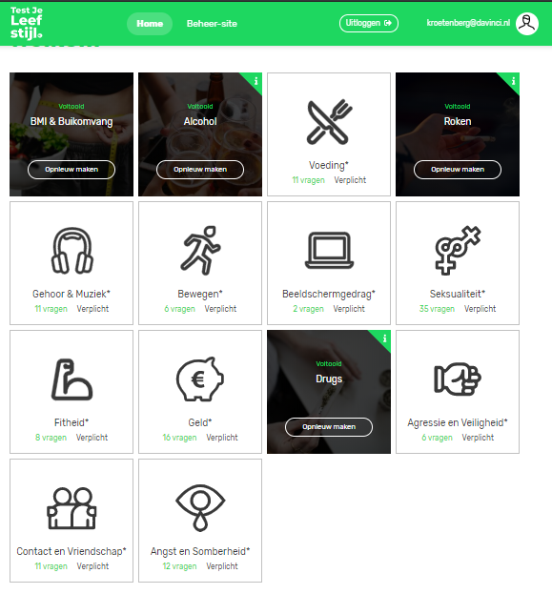

**De**

***Zwarte topics zijn al afgerond.***

***Witte topics zijn niet gemaakt óf nog niet afgerond.***

**De test: (Let op: gebruik Chrome)**

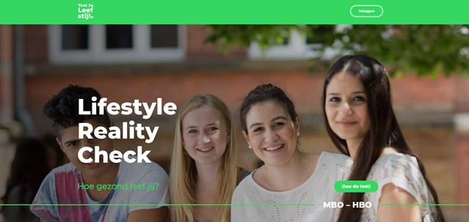Via deze site kan je ook naar de **“Lifestyle Reality Check”**. De Lifestyle Reality Check is een persoonlijke, digitale en anonieme leefstijltest.   
De ingevulde testen zijn uiteraard anoniem maar kunnen bij minimaal 30 afnames de opleiding, het domein, de sector inzicht geven in de leefstijl van hun studenten. Dit maakt dat je als docent burgerschap/ SLB gerichte lessen kan aanbieden op actuele thema’s die in de klas/ opleiding spelen.

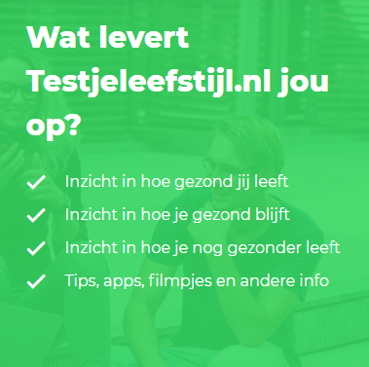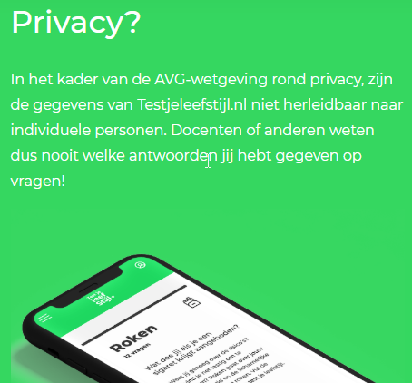**Wat levert Test je Leefstijl de student op? Privacy van de Lifestyle Reality Check?**

**Wil je met TestJeLeefstijl aan de slag in je klas?   
  
Mail dan naar** [**kroetenberg@davinci.nl**](mailto:kroetenberg@davinci.nl)

* Je ontvangt dan via de mail een docentenaccount.
* Je wordt toegevoegd aan Teams van TestJeLeefstijl. Hier vind je de huiswerkopdracht voor de studenten & PowerPointpresentaties.
* In Teams kan je deelnemen aan de online ondersteuning. Ook is er de mogelijkheid om 1 op 1 een afspraak in te plannen ter ondersteuning van: hoe de test uit te zetten en welke leefstijltopics je wilt laten maken door de studenten.

**De thuiswerkopdracht bestaat uit 2 onderdelen:**

1: De Leefstijltest maken (*als docent geef je in de huiswerkopdracht aan welke topics de student maakt*)

2: De portfolio opdracht (dit is een voorbeeld, je mag ook iets anders laten doen)

* Wat heb je over jezelf geleerd door het maken van deze test?
* Tot welke inzichten heeft dit geleid?
* Wat neem je mee in de beroepspraktijk n.a.v. deze test?
* Zou je deze test een ander aanraden? Waarom wel of niet?

***Vervolg op de gemaakte test?  
Gebruik als docent de rapportages van TestJeLeefstijl om invulling te geven aan de SLB of burgerschapslessen die aansluiten bij wat er op dat moment speelt in de klas/ opleiding etc. Dit kan zijn een:***

* *Verdiepingslessen: divers aanbod met o.a. gratis gastlessen en Gezonde school activiteiten* <https://mydavinci.sharepoint.com/sites/Burgerschap/Lists/Aanbod/AllItems.aspx?viewid=86e6e81a-3557-44b5-ba8a-0591ebae19cc>
* *Les ethiek met casussen*
* *Een verdiepingsopdracht met plan van aanpak topic*
* *1 op 1 gesprek over een topic, waarna indien nodig doorverwijzen naar de zorgcoördinator mogelijk is.*
* *etc.*

Voor meer informatie of om afspraken te maken over Test je Leefstijl, laat het me weten. Graag hoor ik van je. Alvast bedankt!

**Met vriendelijke groet,**

**Kathelijn Roetenberg**  
Projectleider Gezonde school  
088-6572036 | [kroetenberg@davinci.nl](mailto:kroetenberg@davinci.nl)

Werkdagen: maandag, dinsdag, 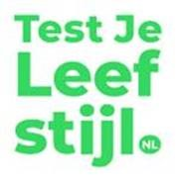vrijdag  
  
